课 题 | 矿物质 |  | 课 次
上课地点 | 教室 |  | 学 时 |  | 2
教学目标 | 知识目标 | 能力目标 |  | 素质目标
 | 掌握各矿物质的功能,吸收及代谢过程 | 运用理论解决生活中膳食营养问题 |  | 树立正确的营养观念
重点难点  及解决办法 | 矿物质的消化吸收及代谢过程
教学过程  与时间分配 | 主要教学内容 |  |  |  | 教学方法  与手段
课前学习
情境导入  min | 大航海时期,船员坏血病的发现与食疗防治方法
任务实施  min | 小组讨论生活中听到或者接触的矿物质例
总结
min
课后作业

矿物质 常量元素：钙、磷、钠、钾、氯、镁、硫等。
微量元素：★必需微量元素 铜、钴、铬、铁、氟、碘、锰、钼、硒、锌
★可能必需微量元素 硅、镍、硼、钒
★有潜在毒性，但低剂量可能有功能作用的微量元素 铅、镉、汞、砷、铝、锡、锂
矿物质的特点 矿物质在体内不能合成，必须从食物和饮水中摄取 矿物质在体内分布极不均匀
矿物质相互之间存在协同或拮抗作用
某些微量元素在体内虽需要量很少，但因其生理剂量与中毒剂量范围较窄，摄入过多易产生毒性作用。
矿物质的生理功能 构成人体组织的重要成分 调节细胞膜的通透性 维持神经和肌肉的兴奋性
组成激素、维生素、蛋白质和多种酶类的成分
矿物质缺乏的主要因素 地球环境中各种元素的分布不平衡 食物中含有天然存在的矿物质拮抗物
食物加工过程中造成矿物质的损失 摄入量不足或不良饮食习惯 生理上有特殊营养需求的人群
钙(calcium)的生理功能 构成骨骼和牙齿的成分 促进体内酶的活动 维持神经和肌肉的活动
其他功能 参与血液凝固 激素分泌 维持体液体酸碱平衡 调节细胞正常生理功能
钙的吸收与代谢 钙的吸收主要在小肠上端 主动转运吸收为主
影响肠内钙吸收的主要因素 草酸、植酸、磷酸、膳食纤维、脂肪酸、碱性药物
促进肠内钙吸收的因素 维生素D、某些氨基酸、乳糖、一些抗生素
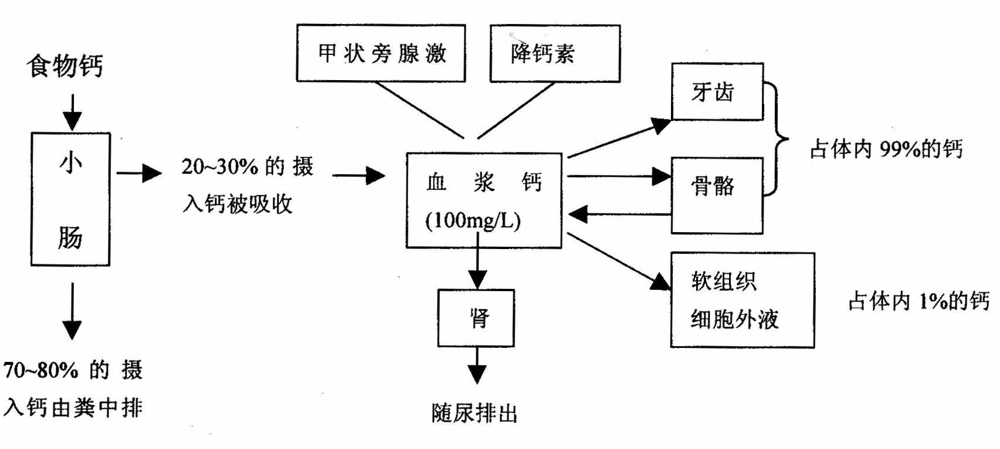
钙的排进与储存 蛋白质、磷、高温作业、乳汁、酸中毒、甲状腺素、肾上腺皮质激素等均有影响。

钙的代谢 钙的供给量 成人适宜摄入量(adequate in take,AI)为1000mg/d，无明显损害水平(non-observed adverse effect level, NOAEL)为1500mg/d。 可耐受最高摄入量(tolerable upper intake level,UL)为2000mg/d。
表 不同人群钙的适宜摄入量(AI) mg/d
年龄 | 钙 | 年龄 | 钙
0～  0.5～  1～  4～  7～  11～  14～ | 300  400  600  800  800  1000  1000 | 18～  50～  孕妇  早期  中期  晚期  乳母 | 800  1000  800  1000  1200  1200
含钙丰富的食物 mg/100g
食物 | 含量 | 食物 | 含量 | 食物 | 含量
虾皮  虾米  河虾  泥鳅  红螺  河蚌  鲜海参 | 991  555  325  299  539  306  285 | 苜蓿  荠菜  雪里蕻  苋菜  乌塌菜  油菜苔  黑芝麻 | 713  294  230  187  186  156  780 | 酸枣棘  花生仁  紫菜  海带(湿)  黑木耳  全脂牛乳粉  酸奶 | 435  284  264  241  247  676  118
磷的生理功能 构成骨骼和牙齿的重要成分 参与能量代谢 构成生命物质成分 酶的重要成分 调节酸碱平衡
磷的供给量
成人磷的AI为700mg/d 钙磷比例维持在1:1～1.5之间比较好 磷的NOAEL为1500mg/d UL为3500mg/d
磷的食物来源 瘦肉、禽、蛋、鱼、坚果、海带、紫菜、油料种子、豆类等
铁的生理功能 参与体内氧的运送和组织呼吸过程 维持正常的造血功能 参与其他重要功能
铁的缺乏 铁减少期(iron deficiency store,ID) 红细胞生成缺铁期(iron deficiency erythropoiesis, IDE)
缺铁性贫血期（iron deficiency anemia, IDA）成人铁的UL为50mg/d
不同人群铁的适宜摄入量(AI) mg/d
年龄 | 性别 | 铁 | 年龄 | 性别 | 铁
0～  0.5～  1～  4～  7～  11～  14～ | —  —  —  —  —  男  女  男  女 | 0.3  10  12  12  12  16  18  20 | 18～  50～  孕妇  早期  中期  晚期  乳母 | 男  女  —  —  —  —  — | 15  20  15  15  25  35  25
含铁较高的食物 mg/100g
食物 含量 | 食物 含量 | 食物 含量
鸭血 30.5  鸡血 25.0  沙鸡 24.8  鸭肝 23.1  猪肝 22.6  蚌肉 50.0 | 蛏子 33.6  蛤蜊 22.0  刺蛄 14.5  发菜 99.3  红蘑 235.1  冬菇 10.5 | 藕粉 41.8  黑芝麻 22.7  鸡蛋黄粉 10.6  地衣(水浸) 21.1  冬菜 11.4  苜蓿 9.7
碘的生理功能 (甲状腺素的生理作用)★促进生物氧化，参与磷酸化过程，调节能量转换 碘的UL为1000 μg/d
★促进蛋白质的合成和神经系统发育，这对胚胎发育期和出生后早期生长发育，特别是智力发育尤为重要
★促进糖和脂肪代谢 ★激活体内许多重要的酶 ★调节组织中的水盐代谢★促进维生素的吸收和利用
不同人群碘的推荐摄入量(RNI) μg/d
年龄 | 碘 | 年龄 | 碘
0～  0.5～  1～  4～  7～  11～  14～ | 50  50  50  90  90  120  150 | 18～  50～  孕妇  早期  中期  晚期  乳母 | 150  150  200  200  200
碘的食物来源 海带、紫菜、蛤干、蚶干、干贝、淡菜、海参、海蜇等。
锌的生理功能 金属酶的组成成分或酶的激活剂 促进生长发育 促进机体免疫功能 维持细胞膜结构
合成味觉素 对皮肤和视力有保护作用 锌的RNI成人男15mg/d、女性11.5mg/d，NOAEL为30mg/d；
UL成人男为45mg/d，女性37mg/。
不同人群锌的推荐摄入量(RNI) mg/d
年龄 | 性别 | 锌 | 年龄 | 性别 | 锌
0～  0.5～  1～  4～  7～  11～  14～ | —  —  —  —  —  男  女  男  女 | 1.5  8.0  9.0  12.0  13.5  18.0  15.0  19.0  15.5 | 18～  50～  孕妇  早期  中期  晚期  乳母 | 男  女  —  —  —  —  — | 15.0  11.5  11.5  11.5  16.5  16.5  21.5
含锌较高的食物 mg/100g
食物 | 含量 | 食物 | 含量 | 食物 | 含量
小麦胚粉  花 生 油  黑 芝 麻  口蘑白菇  鸡蛋黄粉 | 23.4  8.48  6.13  9.04  6.66 | 山羊肉  猪 肝  海蛎肉  蛏 干  鲜扇贝 | 10.42  5.78  47.05  13.63  11.69 | 鲜赤贝  红 螺  牡 蛎  蚌 肉  章 鱼 | 11.58  10.27  9.39  8.50  5.18
硒的生理功能 作为谷胱甘肽过氧化物酶(glutathione peroxidase，GSH-Px)的组成成分
保护心血管和心肌的健康 有毒重金属的解毒作用 其他 促进生长 保护视觉 抗肿瘤等
不同人群硒的推荐摄入量(RNI) μg/d
年龄 | 硒 | 年龄 | 硒
0～  0.5～  1～  4～  7～  11～  14～ | 15  20  20  25  35  45  50 | 18～  50～  孕妇  早期  中期  晚期  乳母 | 50  50  50  50  50  65
成年人硒的UL为400μg/d。
含硒较高的食物 μg/100g
食物 | 含量 | 食物 | 含量 | 食物 | 含量
鱼子酱  海参  牡蛎  蛤蜊  鲜淡菜  鲜赤贝  蛏子  章鱼 | 203.09  150.00  86.64  77.10  57.77  57.35  55.14  41.68 | 青鱼  泥鳅  黄鳝  鳕鱼  猪肾  猪肝(卤煮)  羊肉  猪肉 | 37.69  35.30  34.56  24.8  111.77  28.70  32.20  11.97 | 瘦牛肉  干蘑菇  小麦胚粉  花豆(紫)  白果  豌豆  扁豆  甘肃软梨 | 10.55  39.18  65.20  74.06  14.50  41.80  32.00  8.43
铜的生理功能 维持正常的造血功能 维护中枢神经系统的完整性 促进骨骼、血管和皮肤健康
抗氧化作用 与胆固醇代谢、心脏功能、免疫功能、激素分泌等有关。
2000年中国营养学会提出成人铜 AI为2.0mg/d UL为8mg/d
铜食物来源 牡蛎、贝类、动物肝、肾及坚果类、谷类胚芽、豆类等。
锰的生理功能 酶的组成成分或激活剂 维持骨骼正常发育 促进糖和脂肪代谢及抗氧化功能
与生殖功能有关 与神经功能有关 中国营养学会制订每日锰的AI成人为3.5mg/d，UL为10mg/d。
食物来源 糙米、米糠、麦芽、麦麸、核桃、海参、鱿鱼、茶叶、花生、干豆、莴苣、土豆、甘蓝。
铬的生理功能 ★铬是体内葡萄糖耐量因子(glucose tolerance facto,GTF)的重要组成成分，能增强胰岛素的作用。
★有提高高密度脂蛋白和载脂蛋白A的浓度及降低血清胆固醇的作用。 成人AI为50μg/d，UL为500μg/d
★三价铬与DNA结合，可增加其启动位点的数目，增强RNA和DNA的合成。
铬的食物来源 肉类、海产品、谷物、豆类、坚果类、黑木耳、紫菜

